LAP WEB: **TRUNGTAMMITSUBISHI.COM**

1. TRANG CHỦ
2. Phần trang chủ cơ bản giống trang web <http://mitsubishisavico.com.vn/>

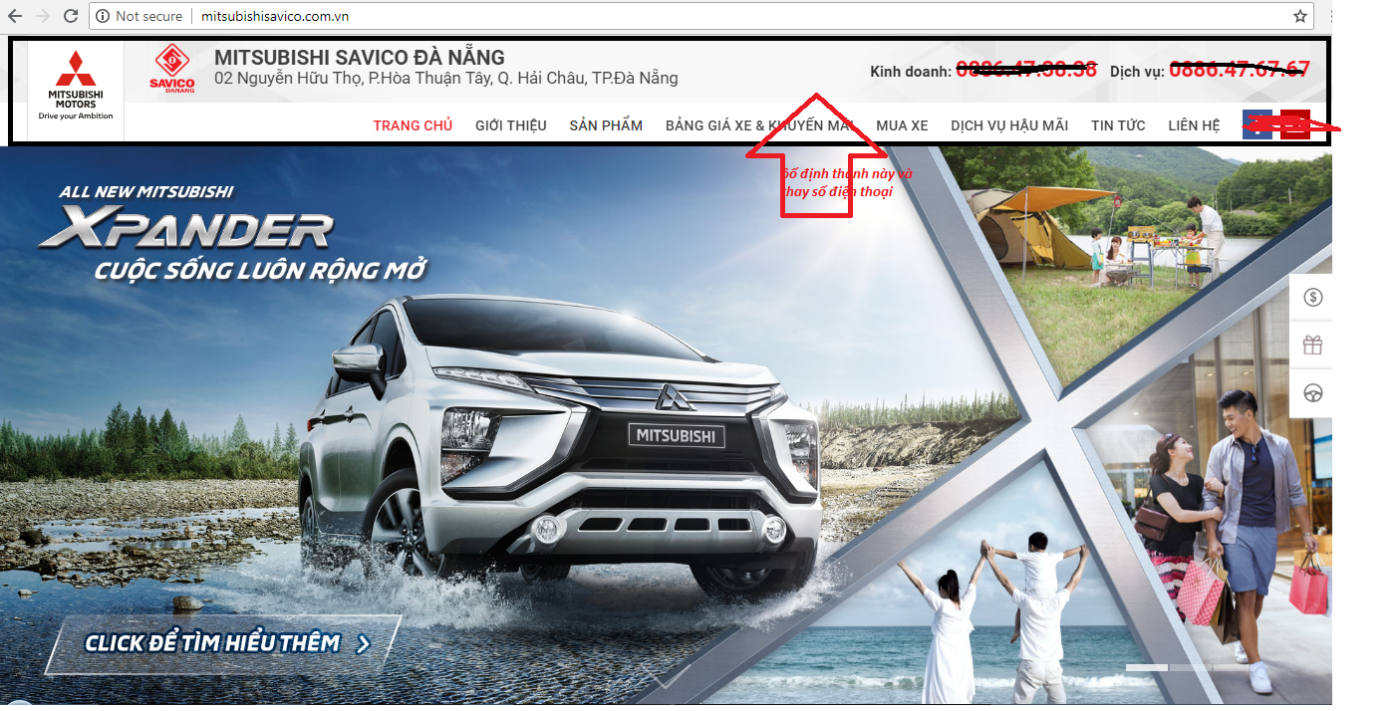

Cố định thanh trên cùng và đổi số điện thoại của anh vào

Các slide trên panel có chữ Click thì dẫn vào trực tiếp sản phẩm

Bảng giá xe và khuyến mãi đổi tên thành ƯU ĐÃI

Bỏ mục mua xe và 2 links Face và Youtube (vì đã để xuống dưới cuối trang cho gọn)

Dịch vụ hậu mãi đổi tên thành DỊCH VỤ

1. Phần tiếp có 3 mục là đăng ký lái xe, yêu cầu báo giá và hỗ trợ tài chính theo giống trang này <http://www.mitsubishihochiminh.com/>

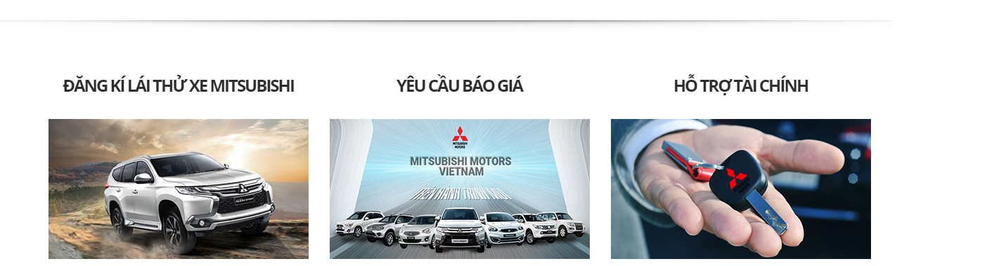

1. Nếu click vào chi tiết của Đăng ký lái thử xe Mitsubishi giống theo giao diện như hình dưới, tham khảo trang <http://kiagovap.vn/> (Đổi chữ Kia thành Mitsubishi)

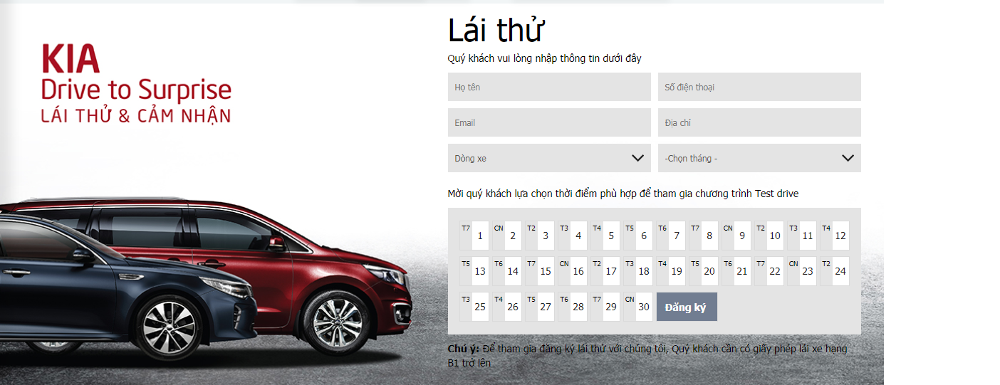

1. Nếu click vào yêu cầu báo giá thì theo <http://www.mitsubishihochiminh.com/tu-van-xe-mitsubishi/>

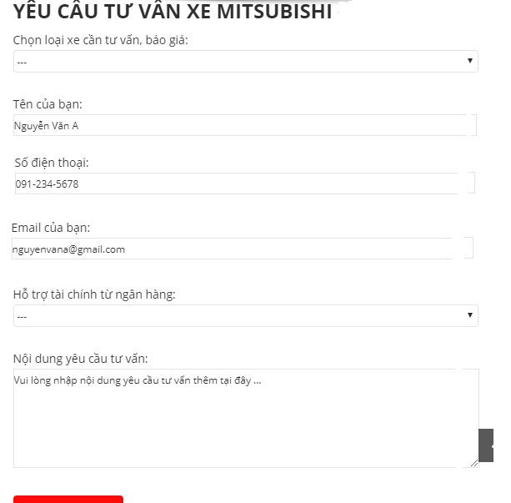

1. Vào mục Hỗ trợ tài chính giống như trang <http://mitsubishisavico.com.vn/mua-xe/mua-xe-tra-gop/>
2. Phần tiếp theo là CÁC DÒNG XE MITSUBISHI theo trang <http://mitsubishisavico.com.vn/>

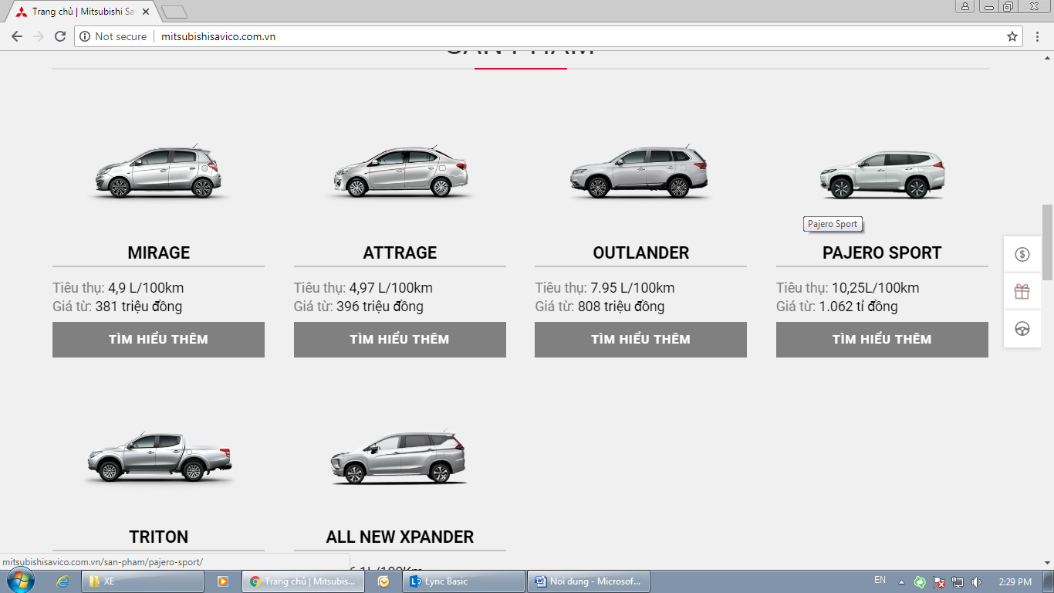

Chia ra bên trên 3 dòng xe, bên dưới 3 dòng xe cho đều trang

Nội dung giống như trang này luôn, click vào chi tiết như trang này luôn

1. Mục tiếp theo giống <http://mitsubishisavico.com.vn/> sửa lại nội dung bên như bên dưới

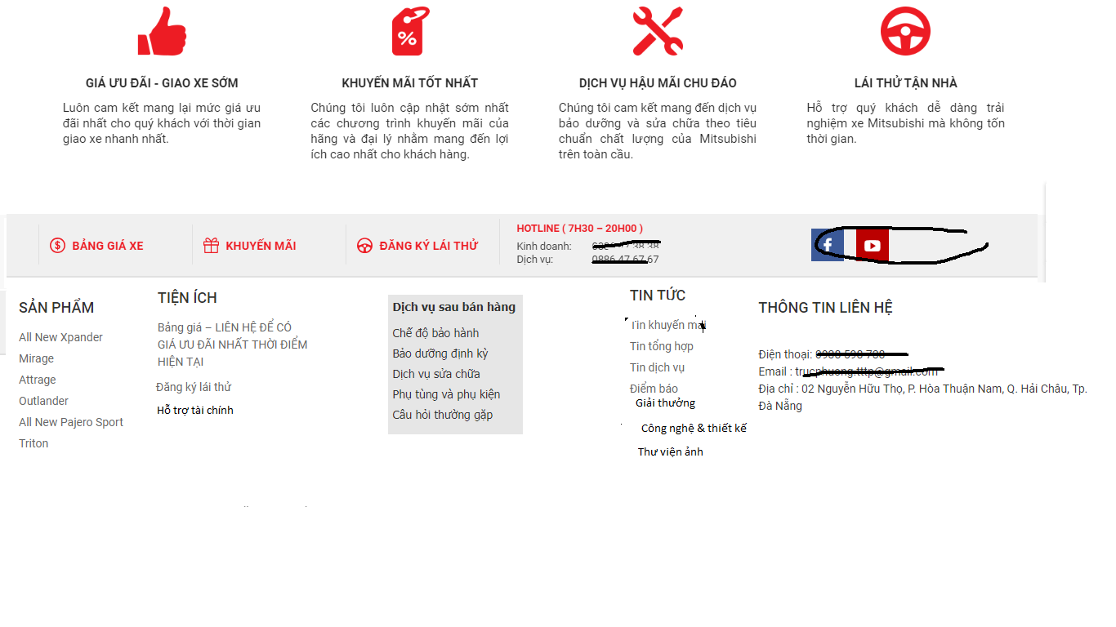

Chỗ mục links thì cho Youtube, facebook, Linkedln, Twitter, Pinterest, google+, instagram (sau này mở các tài khoản trên các mục này sau)

1. CÓ CỬA SỔ CHÁT FACE VÀ ZALO trên trang chính
2. SAU KHI KH VÀO XEM KHOẢNG 30’’ THÌ SẼ HIỆN HỘP THOẠI “Yêu cầu tư vấn và báo giá” 🡪 có thông tin Tên, số đt, email, hộp sổ ra về sp, nội dung cần tư vấn
3. Mục liên hệ thì giống trang <http://mitsubishisavico.com.vn/lien-he/>
4. Các mục khác lấy thông tin trên trang <http://mitsubishisavico.com.vn>